3月《组件化开发课程》月考-技能——陈元广

学院__ __班级_ 姓名__________
密 封 线 内 不 要 答 题
题号 | 一 | 二 | 总分 | 批卷人 | 审核人
得分
- 技能题（共100分）
- 题目要求：
- 按要求完成下面的各项需求。（请删除要求，自增考题要求，格式间距不能随意改动）
- 必须有录屏，无录屏者一律0分处理，必须是完整的考试录屏(只有单独录效果录屏按0分处理)，录屏过程中不允许有暂停行为，若是发现，按考试作弊处理，桌面必须有自己的学院、班级、姓名。
- 上交U盘时，U盘中只允许有自己考试的项目，否则按零分处理。
- 案例效果图:
图一 ： 图二：
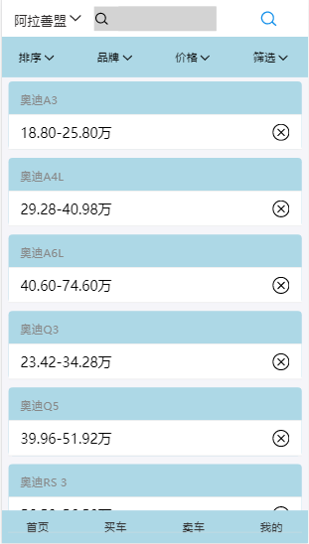
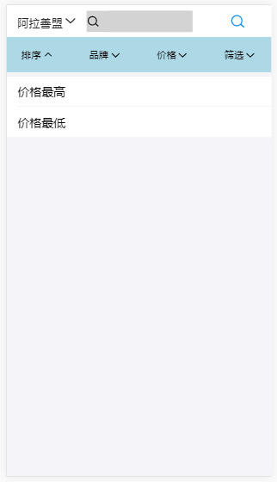

图三： 图四:

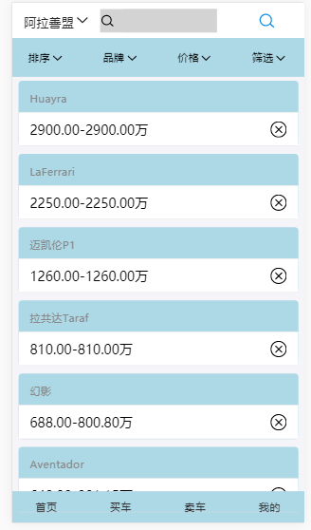
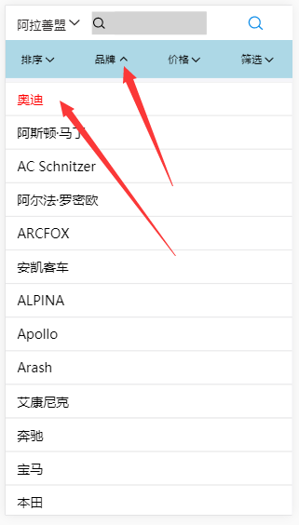

- 案例描述:
为了考验学生对webpack的认识，请学生用webpack以及vue的语法实现上述案例的效果
- 思路与要求：
根据html5对原图进行高度还原；
用webpack搭建服务，以及正确使用各种loader进行文件处理和加载；
全部代码使用es6；
使用webpack的中间件，开发数据接口；（数据根据data.js）
使用axios请求数据，进行正确的渲染；
初次渲染渲染时根据提供的素材一（接口），

默认渲染出所有的汽车；
进行排序，品牌，价格，筛选部分的封装，尤其是点击这四个选项，分别弹出如图二和四的下拉菜单；（可以使用路由和动态组件的方式）
当点击如图二中的价格最高时，将所有的汽车按照价格进行排序并渲染；
数据的改变，以及渲染，涉及到组件间的通讯时，使用vuex
在渲染数据时，根据自己需要的格式对数据格式进行处理
进行汽车渲染时，需要对汽车部分进行组件的封装

规范的目录格式

注：观看素材效果视频
- 评分要求：（每题10分）
- 使用es6语法；（5分）
- 用webpack搭建服务，以及正确使用各种loader进行文件处理和加载 （5分）
- 使用webpack的中间件，开发数据接口（10分）
- 使用axios请求数据，进行正确的渲染（10分）
- 初次渲染渲染时根据提供的素材一（接口）（10分）
- 正确渲染出下拉框（10分）
- 可以根据按价格最高，按价格最低，按品牌进行渲染（10分）
- 使用路由或者动态组件实现下拉菜单（10分）
- 规范的目录格式（10分）
- 数据的通讯必须使用vuex（10分）
- 进行组件的高度封装（10分）

